**RESULTS**

**Test2_Seated 1-15 Hz band-pass filter (accelerometer); Magnitude; FFT**

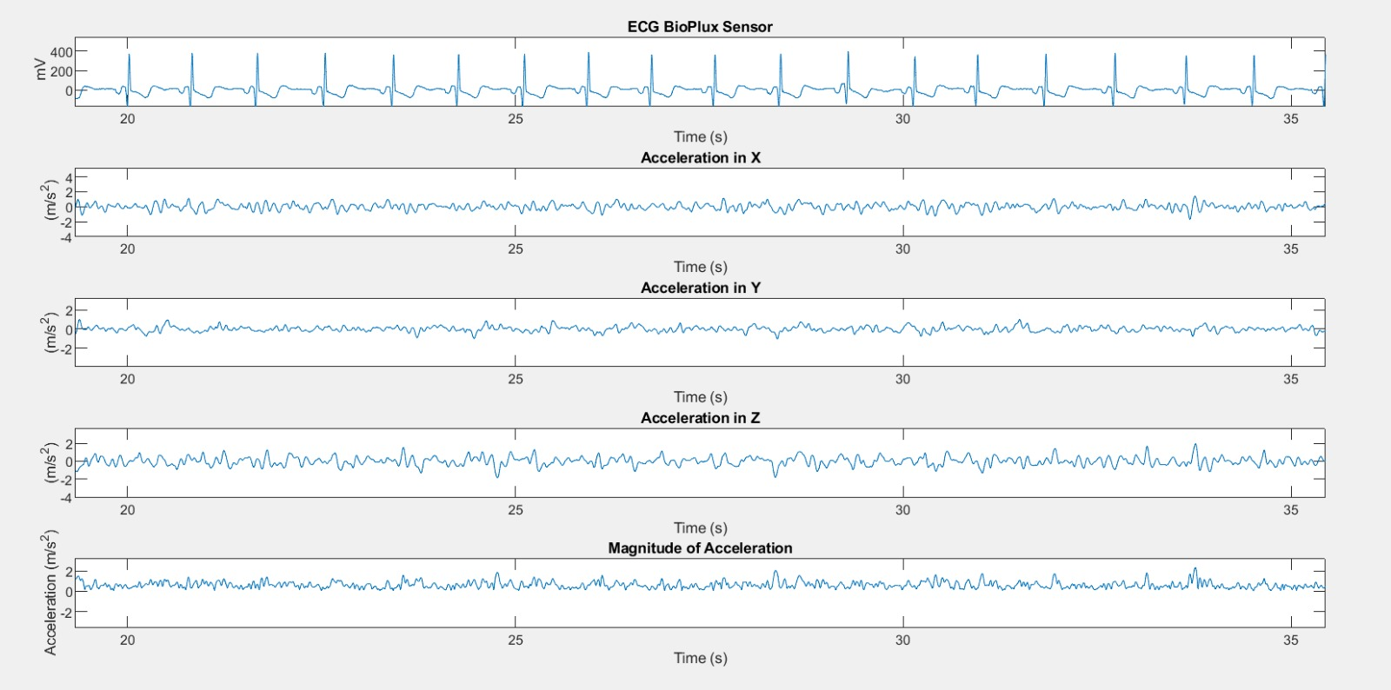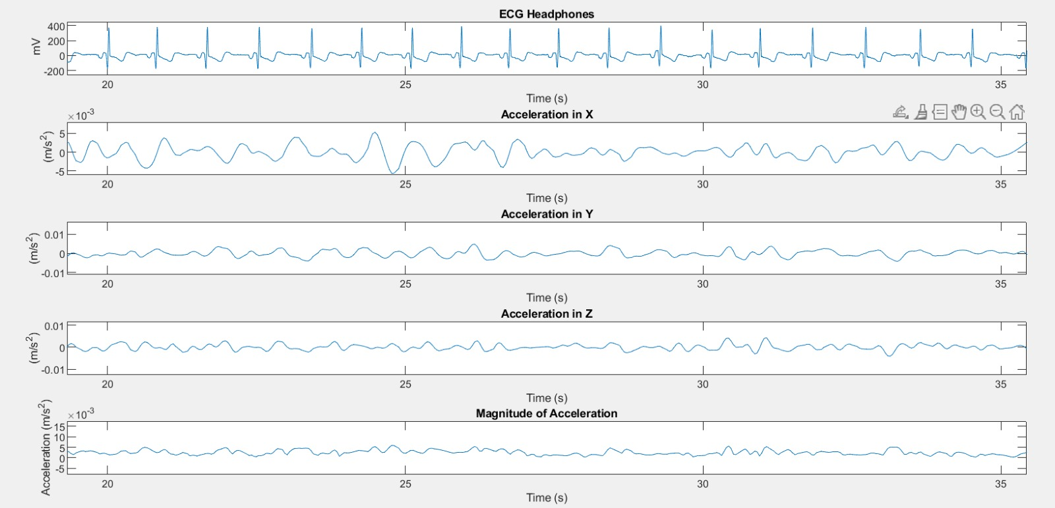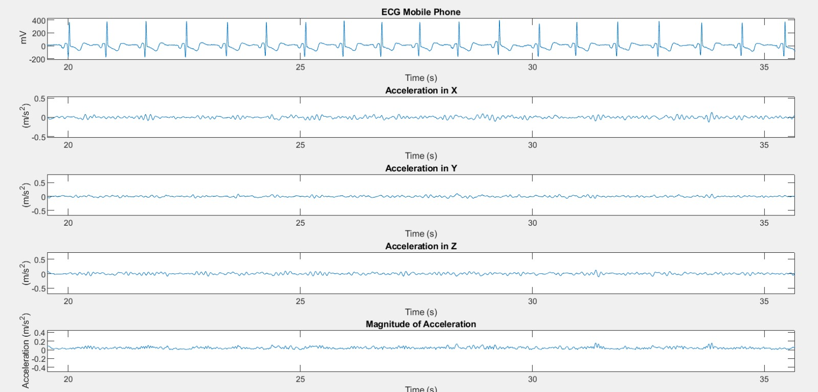**Test3_Standup 1-15 Hz band-pass filter (accelerometer); Magnitude; FFT**

**Test7_Seated 1-15 Hz band-pass filter (accelerometer); Magnitude**

